

项目名称：
设计规格说明书

文件状态：  [√] 草稿  [ ] 正式发布  [ ] 正在修改 | 文件标识：
文件状态：  [√] 草稿  [ ] 正式发布  [ ] 正在修改 | 当前版本： | V0.1
文件状态：  [√] 草稿  [ ] 正式发布  [ ] 正在修改 | 作 者： | 韩宗明
文件状态：  [√] 草稿  [ ] 正式发布  [ ] 正在修改 | 完成日期：

华东师范大学软件学院
- 版本历史
版本/状态 | 作者/ 修改者 | 日期 | 说明
V0.1 | 韩宗明 | 17/2/27 | 草稿框架撰写

目 录
1. 概述 4
2. 设计目标和约束 4
3. 用例视图 4
3.1 XX用例实现 4
3.2 XX用例实现 4
3.3 XX用例实现 4
3.ｎXX用例实现 4
4. 逻辑视图 4
4.1概述 4
4.2包设计 4
5. 进程视图 5
6. 部署视图 5
7. 实现视图 5

1. 概述
概要描述本文档的目的、范围、定义、首字母缩写、缩略语、引用和软件架构的概述。
本文档定义了该项目虚拟宠物医院学习软件的实现方法。

2. 设计目标和约束
本节描述会显著影响整个系统架构的系统需求和目标,例如,安全、安全、隐私、第三方开发包、可移植性、分配和重用等。同时，也定义了可能适用于设计和实现策略、开发工具、团队结构、时间表、遗留代码等的约束条件
运用ASP.MVC架构实现网络应用“虚拟宠物医院学习软件”，包含使用Mysql作为数据库，Hamachi模拟开发局域网，Brackets撰写前台界面。
约束：浏览器需支持IE6及以上。

3. 用例视图
列出与系统功能相关的用例和用例场景，并设计软件系统是如何实现这些用例及场景
用例与用例图：来自SRS

3.1 3D导览用例实现
用户在主界面（3个大按钮）中点击“3D导览”，进入科室选择界面
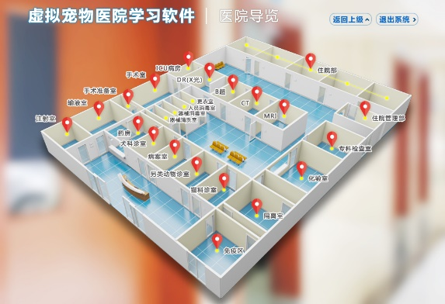（预览图）
科室图片为静态，并在对应科室上加入科室的链接入口（预览图中为红色气球）。
点击链接后给服务器3DSurfController发消息，跳转到全景照片导览界面：
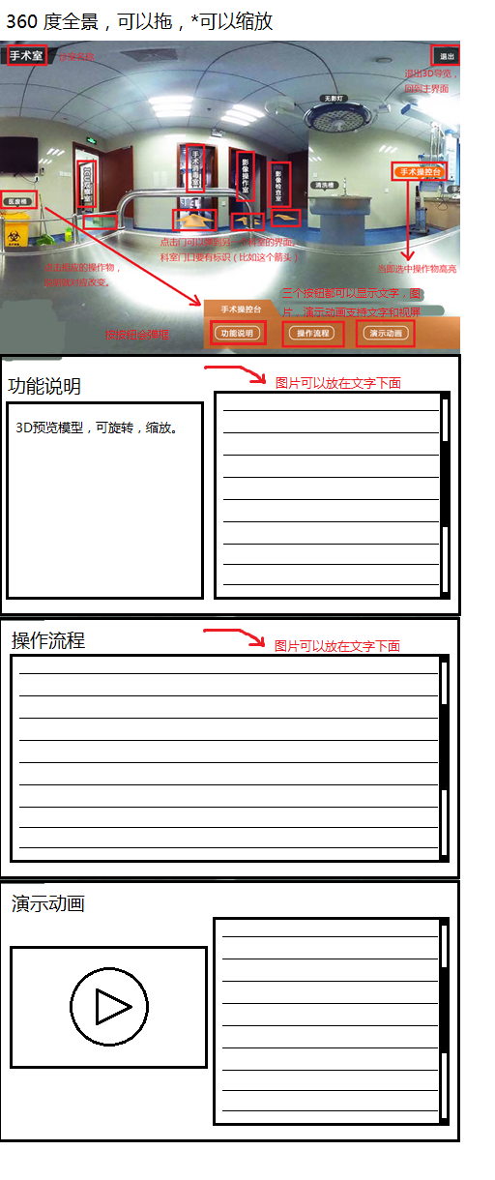
最上图就是360全景的导览图。导览中的门，操作物位置的链接描绘由前台javaScript脚本控制；点击按钮会发生的情况由后台Controllers控制。用户在浏览器里拖动界面时，界面上各个链接的位置需要通过拖动而改变。点击链接时，调用后台的API来实现对应操作。
// TODO：继续写，包括功能说明中的3D模型查看缩放等。

3.2 XX用例实现

3.3 XX用例实现

3.ｎXX用例实现

4. 逻辑视图
本节主要定义架构上重要部分的设计模型,例如分解成的子系统和包。并为每个重要的包,定义相关的类和实体类，描述其职责和一些重要的关系,操作,和属性。

4.1概述
可以使用包或者层的形式描述整个系统架构的组成模型
三种包Model(放后台数据库里条目的代表类)，View(放各个前台HTML界面)，Controller(放各个后台接收信息的类即各个Controllers)。以及其他文件比如web.config, 放脚本的Scripts包等。

4.2包设计
描述重要包的构成，与其它包之间的关系
// TODO：介绍包直接怎么玩

5. 进程视图
进程视图侧重系统的运行特性，关注非功能性的需求（性能，可用性）。服务于系统集成人员，方便后续性能测试。强调并发性、分布性、集成性、鲁棒性（容错）、可扩充性、吞吐量等。定义逻辑视图中的各个类的具体操作是在哪一个线程（Thread）中被执行。
都是一个进程。

6. 部署视图
部署视图显示的是系统的实际部署情况，它是为了便于理解系统在一组处理节点上的物理分布。在系统中，只包含有一个部署视图，用来说明各种处理活动在系统各节点的分布。但是，这个部署视图可以在每次迭代过程中都加以改进。部署视图中包括进程、处理器和设备。进程是在自己的内存空间执行的线程；处理器是任何有处理功能的机器，一个进程可以在一个或多个处理器上运行；设备是指没有任何处理功能的机器。
部署在IIS server (on windows 10)上，根据日后需要可以考虑迁移到windows server 2016上。

7. 实现视图
本节描述了实现模型的整体结构,包括在实现模型中的系统分解层次和子系统部件
目前还没调研完。

